ОПРОСНЫЙ ЛИСТ
Крупнопрозорная грабельная зубчатая решётка АТЛАНТ


 | Заказчик
 | Объект
 | Стадия проекта
 | ФИО
 | Должность
 | Тел:
 | Е-mail:
 | Дата:

Ширина канала, мм |  | 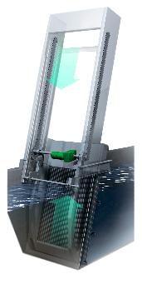
Глубина канала, мм
Кол-во решеток | Раб. Рез.
Ширина прозора, мм
Максимальная подача на 1 решетку, м3/ч
Суммарная производительность, м3/ч
Максимальный уровень воды в канале, мм
Уровень воды до решетки, мм
Уровень воды после решетки, мм
Требуемая высота выгрузки, мм
Материал исполнения | AISI 304 AISI 316
Строительство | Новое  Реконструкция
Тип стока | Хоз.быт  Ливневой  Промышленный  Другое:
Ограничения по высоте потолка | Нет Да:

ДОПОЛНИТЕЛЬНАЯ ИНФОРМАЦИЯ

Дополнительная информация, описание и требования
Чертеж системы от руки или приложить к опросному листу имеющуюся схему

Подпись: ___________

